Приложение №2
к Договору безвозмездного оказания услуг
от «___» _______________ 2025 г. № ____
Сведения о поступивших в приют для животных
животных без владельцев и животных, от права собственности на которых владельцы отказались,
в информационно-телекоммуникационной сети «Интернет»

Фото | Дата отлова | Населенный пункт и адрес отлова | Вид,  пол,  порода | Прибли-зительный возраст | Окрас, характерис-тика волосяного покрова | Наличие ошейника (шлейки), одежды, клетки, переноски, иного транспор-тировоч-ного устройства | Особые отметины и приметы | Наличие / отсутст-вие стерили-зации / кастра-ции | Физическое состояние животного, особенности походки, передвижения, в том числе вследствие травм | Присвоенный идентификационный номер при маркировании  и чипировании | Дата и причина выбытия животного из приюта
1 | 2 | 3 | 4 | 5 | 6 | 7 | 8 | 9 | 10 | 11 | 12
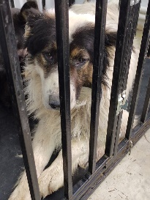 | 23.04.2025г. | Уйский МР, Уйск | Собака,  кобель,  б\п | 4г | Белый с черным | Нет | Вес 45 кг; высота в холке 65 см | Нет | Удовлетворительное | Бирка №  Чип 900233000489203  Дело №211  Карточка учета № 1 | 03.06.2025ПМО
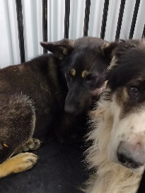 | 23.04.2025г. | Уйский МР, Уйск | Собака,  сука,  б\п | 3г | Черно-рыжий | Нет | Вес 24 кг; высота в холке 50 см | Нет | Удовлетворительное | Бирка №  Чип 900233000489178  Дело №211  Карточка учета № 2 | 03.06.2025ПМО
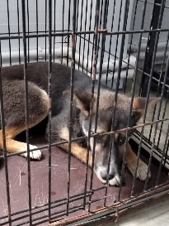 | 23.04.2025г. | Уйский МР, Уйск | Собака,  сука,  б\п | 2г | Коричнево-черный | Нет | Вес 13 кг; высота в холке 43 см | Нет | Удовлетворительное | Бирка №  Чип 900233000489212  Дело №211  Карточка учета № 3 | 03.06.2025ПМО
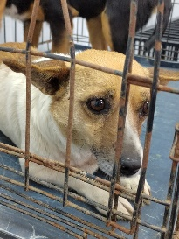 | 23.04.2025г. | Уйский МР, Октябрьский | Собака,  сука,  б\п | 6л | Бело-рыжий | Нет | Вес 11 кг; высота в холке 35 см | Нет | Удовлетворительное | Бирка №  Чип 900233000489176  Дело №211  Карточка учета № 4 | 12.05.2025НВ
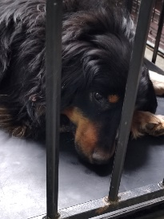 | 23.04.2025г. | Уйский МР, Октябрьский | Собака,  кобель,  б\п | 2г | Черно-рыже-белый | Нет | Вес 18 кг; высота в холке 45 см | Нет | Удовлетворительное | Бирка №  Чип 900233000489194  Дело №211  Карточка учета № 5 | 25.04.2025ПВ
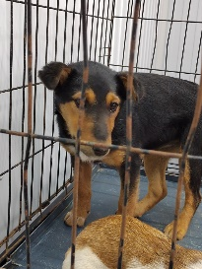 | 23.04.2025г. | Уйский МР, Октябрьский | Собака,  сука,  б\п | 6м | Черно-рыжий | Нет | Вес 15 кг; высота в холке 45 см | Нет | Удовлетворительное | Бирка №  Чип 90023300048180  Дело №211  Карточка учета № 6 | 30.04.2025НВ
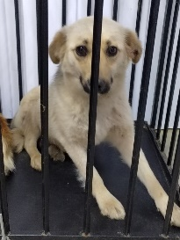 | 23.04.2025г. | Уйский МР, Ярино | Собака,  сука,  б\п | 2г | Песочно-серый | Нет | Вес 18 кг; высота в холке 47 см | Нет | Удовлетворительное | Бирка №  Чип 900233001239446  Дело №211  Карточка учета № 7 | 25.04.2025НВ
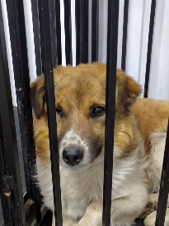 | 23.04.2025г. | Уйский МР, Ярино | Собака,  кобель,  б\п | 3г | Рыже-белый | Нет | Вес 19 кг; высота в холке 48 см | Нет | Удовлетворительное | Бирка №  Чип 900233001239472  Дело №211  Карточка учета № 8 | 29.04.2025АС
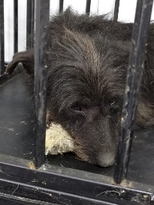 | 23.04.2025г. | Уйский МР, Ярино | Собака,  кобель,  б\п | 4г | Черно-белый | Нет | Вес 19 кг; высота в холке 47 см | Нет | Удовлетворительное | Бирка №  Чип 900233001239449  Дело №211  Карточка учета № 9 | 25.04.2025НВ
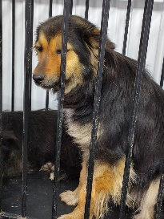 | 23.04.2025г. | Уйский МР, Ярино | Собака,  сука,  б\п | 1,5г | Черно-рыжий | Нет | Вес 16 кг; высота в холке 46 см | Нет | Удовлетворительное | Бирка №  Чип 900233001239598  Дело №211  Карточка учета №10 | 03.06.2025ПМО
 | 23.04.2025г. | Уйский МР, Ярино | Собака,  кобель,  б\п |  |  | Нет | Вес кг; высота в холке см | Нет | Удовлетворительное | Бирка №  Чип 900233001239458  Дело №211  Карточка учета №11 | 03.06.2025ПМО
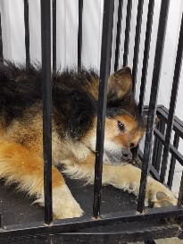 | 23.04.2025г. | Уйский МР, Ярино | Собака,  кобель,  б\п | 15л | Черно-рыжий | Нет | Вес 17 кг; высота в холке 48 см | Нет | Удовлетворительное | Бирка №  Чип 900233001239611  Дело №211  Карточка учета №12 | 03.06.2025ПМО

